 | Powiatowy Urząd Pracy  Rynek 27, 58–200 Dzierżoniów  tel.: /74/ 832 03 80, fax. /74/ 831 23 47  e-mail: sekretariat@pupdzierzoniow.pl  dzierzoniow.praca.gov.pl
AP.034-8/AMM./16
o sytuacji na rynku pracy
w powiecie dzierżoniowskim
w LIPCU 2016 roku
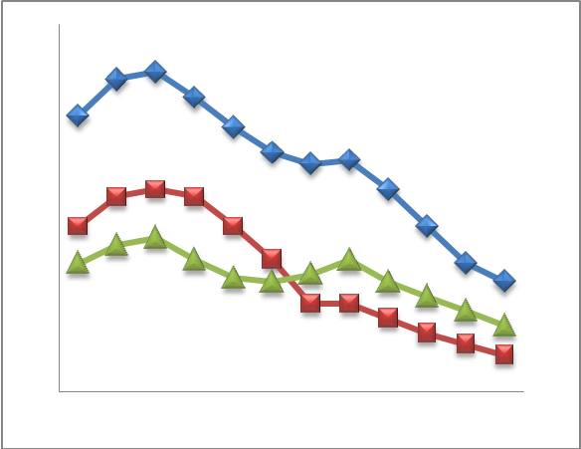
Sporządził Dział Promocji, Analiz i Projektów na podstawie MPiPS – 01 oraz MPiPS – 02
za lipiec 2016
POWIATOWA STOPA BEZROBOCIA
NA KONIEC LIPCA 2016 ROKU
OSIĄGNĘŁA POZIOM 10,6 % /wykres 1/
to jest o 0,4 p.p. mniej niż w poprzednim miesiącu
( 11 % na koniec CZERWCA 2016 r.)
PLASUJE POWIAT NA 14 miejscu w województwie,
171 miejscu w kraju*
STOPA BEZROBOCIA w województwie: 7,5 %
w kraju: 8,5 %

STRUKTURA BEZROBOTNYCH

Na koniec lipca w ewidencji tutejszego urzędu pozostawało 3058 osób bezrobotnych
(to jest o 128 osób mniej niż w poprzednim miesiącu) /wykres 2/.
Zarejestrowani pochodzą z gmin /tab. 1, wykres 3/:
- m. Bielawa 812 os.,
- m. Dzierżoniów 1046 os.,
- m. Pieszyce 320 os.,
- m. Piława Górna 250 os.,
- g. Dzierżoniów 282 os.,
- g. Łagiewniki 191 os.,
- m. i g. Niemcza 157 os.

* w tym uwzględniono stopę bezrobocia w miastach na prawach powiatu

Wśród zarejestrowanych osób bezrobotnych /tab. 2, 3/:
- 80,54 % nie posiada prawa do zasiłku,
- 55,17 % stanowią kobiety,
- 19,16 % zamieszkuje tereny wiejskie,
- 6,59 % to osoby dotychczas niepracujące.

Populacja osób będących w „szczególnej sytuacji na rynku pracy” /definicja - ustawa o promocji zatrudnienia i instytucjach rynku pracy/,
ukształtowała się na poziomie /tab.4/:

osoby bezrobotne w szczególnej sytuacji na rynku pracy | % wszystkich zarejestrowanych
do 30 roku życia | 23,58%
długotrwale bezrobotni | 43,53%
powyżej 50 roku życia | 34,21%
bezrobotni korzystający ze świadczeń z pomocy społecznej | 0,00%
posiadające co najmniej jedno dziecko do 6 roku życia lub co najmniej jedno dziecko niepełnosprawne do 18 roku życia | 19,00%
osoby z niepełnosprawnościami | 10,24%

BILANS BEZROBOTNYCH
/tab.5/

W lipcu:
- Zarejestrowano 480 osób /wykres 4/,
z tego:
- kobiet 242,
- mężczyzn 238,

w tym m.in. :
- bez prawa do zasiłku 369,
- dotychczas niepracujących 23,
- po raz pierwszy 51.

  - wyłączono z ewidencji 608 osób /wykres 5 /,
z tego:
- kobiet 282,
- mężczyzn 321

w tym z tytułu:
- podjęcia pracy 282,
- niepotwierdzenia gotowości do podjęcia pracy 157,
- dobrowolnej rezygnacji ze statusu 42,
- odmowy bez uzasadnionej przyczyny przyjęcia
propozycji odpowiedniej pracy lub innej formy pomocy,
w tym w ramach PAI 43,
- inne 84.

SPADEK / PRZYROST BEZROBOCIA

W lipcu 2016 r. odnotowano spadek bezrobocia
w stosunku do poprzedniego miesiąca o 128 osób.

/wykres przedstawia zmiany bezrobocia w ciągu ostatnich 13 miesięcy
z wyznaczoną linią trendu/.

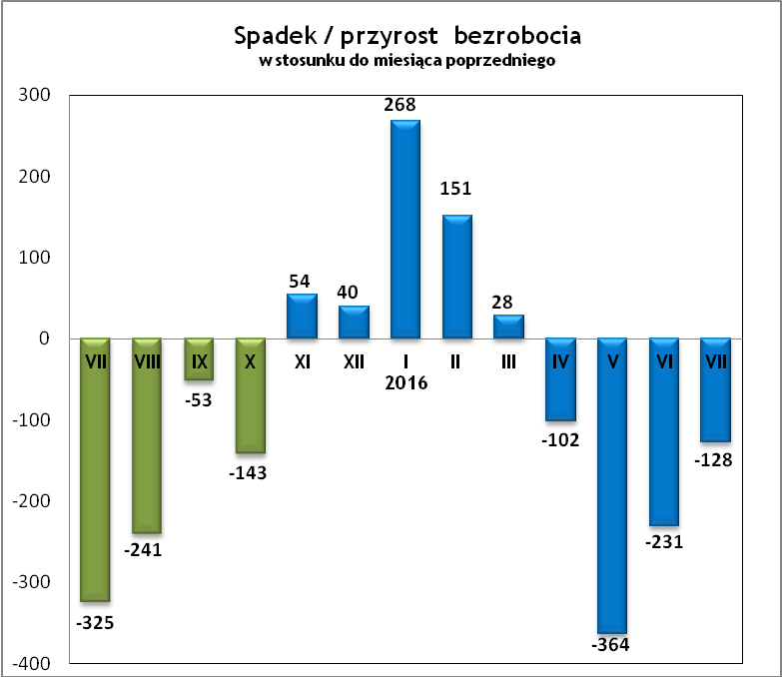

OFERTY PRACY
W lipcu 2016 r. do urzędu wpłynęło 161 ofert pracy
/wolne miejsca zatrudnienia/, dotyczyły one stanowisk:
STANOWISKO | L. OS.
opiekunka | 40
szwaczka ręczna | 18
kierowca | 14
pracownik magazynu | 13
pracownik produkcji | 10
monter | 6
przedstawiciel handlowy | 6
pracownik budowlany | 5
pracownik budowlany | 4
przygotowywanie grobów | 3
pomoc stomatologiczna | 3
spawacz | 3
pomoc kuchenna | 3
kucharz | 3
ratownik medyczny | 2
doradca klienta | 2
ślusarz | 2
pracownik biurowy | 2
sprzedawca | 2
magazynier | 2
pozostałe | 18

Na jeden zgłoszony wakat przypadało 19 zarejestrowanych bezrobotnych, podczas gdy rok wcześniej (VII 2015r.)
było to 13 zarejestrowanych bezrobotnych.
Realizowane projekty

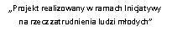
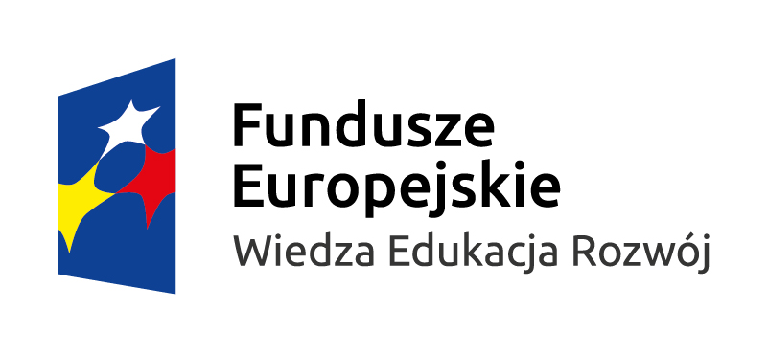
Aktywizacja osób młodych pozostających bez pracy w powiecie dzierżoniowskim
w ramach Programu Operacyjnego Wiedza Edukacja Rozwój PO WER 2014-2020 (II)
W projekcie mogą brać udział osoby w wieku 18- 29 lat pozostające bez pracy, które nie uczestniczą
w kształceniu i szkoleniu (tzw. młodzież NEET), w tym osoby z niepełnosprawnościami,
długotrwale bezrobotne oraz osoby o niskich kwalifikacjach zawodowych.

Zadania realizowane w ramach projektu:
- poradnictwo zawodowe i pośrednictwo pracy;

- staż– to nabywanie przez bezrobotnego umiejętności praktycznych do wykonywania pracy
przez wykonywanie zadań w miejscu pracy bez nawiązania stosunku pracy z pracodawcą;
w okresie odbywania stażu bezrobotnemu przysługuje stypendium w wysokości 120% kwoty zasiłku;

- bon stażowy– stanowi gwarancję skierowania bezrobotnego do odbycia stażu u pracodawcy wskazanego przez bezrobotnego na okres 6 miesięcy, o ile pracodawca zobowiąże się do zatrudnienia bezrobotnego po zakończeniu stażu przez okres 6 miesięcy; w okresie odbywania stażu bezrobotnemu przysługuje stypendium w wysokości 120% kwoty zasiłku; w ramach bonu starosta finansuje koszty przejazdu oraz niezbędnych badań lekarskich;

- szkolenia – to pozaszkolne zajęcia mające na celu uzyskanie, uzupełnienie lub doskonalenie umiejętności i kwalifikacji zawodowych lub ogólnych potrzebnych do wykonywania pracy,
w tym umiejętności poszukiwania zatrudnienia, w wysokości do 300% przeciętnego wynagrodzenia
z przeznaczeniem na finansowanie kosztów szkolenia;

- bon szkoleniowy– stanowi gwarancję skierowania bezrobotnego na wskazane przez niego szkolenie oraz opłacenia kosztów, które zostaną poniesione w związku z podjęciem szkolenia maksymalnie
do 100% przeciętnego wynagrodzenia;

- środki na rozpoczęcie działalności gospodarczej – w tym na pokrycie kosztów pomocy prawnej, konsultacji i doradztwa związane z podjęciem tej działalności, w wysokości określonej
w umowie, nie wyższej jednak niż 6-krotnej wysokości przeciętnego wynagrodzenia;

- prace interwencyjne– to zatrudnienie bezrobotnego przez pracodawcę, które nastąpiło w wyniku umowy zawartej ze starostą i ma na celu wsparcie bezrobotnych;

- bon na zasiedlenie –stanowi gwarancję przyznania bezrobotnemu środków w wysokości do 200% przeciętnego wynagrodzenia za pracę, w związku z podjęciem zatrudnienia, innej pracy zarobkowej lub działalności gospodarczej poza miejscem dotychczasowego zamieszkania.
Realizacja projektu obejmuje okres I 2016 – III 2017. Budżet projektu wynosi ogółem 3 386 890,29zł,
z przeznaczeniem na poszczególne formy w kwocie:
- 2 128 277,09 zł na staże w tym bony stażowe;
- 103 960 zł na szkolenia w tym bony szkoleniowe;
- 720 000 zł na środki na rozpoczęcie działalności gospodarczej;
- 355 653,20 zł na prace interwencyjne;
- 79 000 zł na bony na zasiedlenie.

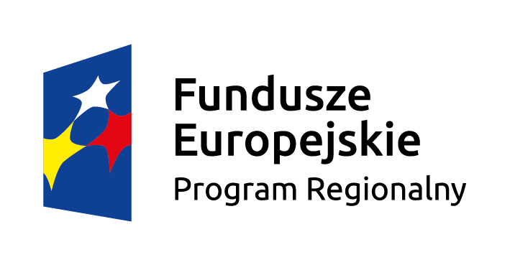


Aktywizacja osób bezrobotnych w wieku od 30 roku życia, będących w szczególnej sytuacji na rynku pracy w powiecie dzierżoniowskim
w ramach Regionalnego Programu Operacyjnego Województwa Dolnośląskiego
RPO WD 2014-2020
W projekcie mogą brać udział osoby w wieku od 30 roku życia pozostające bez pracy,
będące w szczególnej sytuacji na rynku pracy, w tym kobiety, osoby z niepełnosprawnościami,
długotrwale bezrobotne i osoby o niskich kwalifikacjach zawodowych.
Zadania realizowane w ramach projektu:
- poradnictwo zawodowe i pośrednictwo pracy;
- staż – to nabywanie przez bezrobotnego umiejętności praktycznych do wykonywania pracy przez wykonywanie zadań w miejscu pracy bez nawiązania stosunku pracy z pracodawcą;
w okresie odbywania stażu bezrobotnemu przysługuje stypendium w wysokości 120% kwoty zasiłku; *
- szkolenia – to pozaszkolne zajęcia mające na celu uzyskanie, uzupełnienie lub doskonalenie umiejętności i kwalifikacji zawodowych lub ogólnych potrzebnych do wykonywania pracy,
w tym umiejętności poszukiwania zatrudnienia, w wysokości do 300% przeciętnego wynagrodzenia z przeznaczeniem na finansowanie kosztów szkolenia;
- środki na rozpoczęcie działalności gospodarczej – w tym na pokrycie kosztów pomocy prawnej, konsultacji i doradztwa związane z podjęciem tej działalności,
w wysokości określonej w umowie, nie wyższej jednak niż 6-krotnej wysokości przeciętnego wynagrodzenia;
- prace interwencyjne – to zatrudnienie bezrobotnego przez pracodawcę,
które nastąpiło w wyniku umowy zawartej ze starostą i ma na celu wsparcie bezrobotnych; *
- doposażenie stanowiska pracy dla osoby niepełnosprawnej – polega na zorganizowaniu stanowisk pracy dla bezrobotnej osoby niepełnosprawnej na zasadzie zwrotu kosztów jego wyposażenia lub doposażenia (zakupu sprzętu, maszyn oraz urządzeń) niezbędnych do wykonywania danej pracy.
Realizacja projektu obejmuje okres I 2016 – III 2017. Budżet projektu wynosi ogółem 3 092 697 zł,
z przeznaczeniem na poszczególne formy w kwocie:
- 442 745 zł na staże;
- 78 552 zł na szkolenia;
- 1 673 120 zł na środki na rozpoczęcie działalności gospodarczej;
- 854 280 zł na prace interwencyjne;
- 44 000 zł na doposażenie stanowiska pracy dla osoby niepełnosprawnej.

*zrealizowane
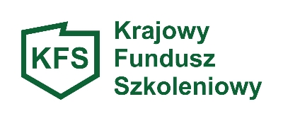
Krajowy Fundusz Szkoleniowy to wydzielona część Funduszu Pracy – funduszu celowego przeznaczonego na zapobieganie bezrobociu
i ograniczanie jego skutków, tworzonego ze składek pracodawców.
PUP w Dzierżoniowie może przeznaczyć środki KFS
na finansowanie działań obejmujących:
- kształcenie ustawiczne pracowników i pracodawcy,
na które składają się:
a) określenie potrzeb pracodawcy w zakresie kształcenia ustawicznego w związku z ubieganiem się o sfinansowanie tego kształcenia ze środków KFS,
b) kursy i studia podyplomowe realizowane z inicjatywy pracodawcy lub za jego zgodą,
c) egzaminy umożliwiające uzyskanie dokumentów potwierdzających nabycie umiejętności, kwalifikacji lub uprawnień zawodowych,
d) badania lekarskie i psychologiczne wymagane do podjęcia kształcenia lub pracy zawodowej po ukończonym kształceniu,
e) ubezpieczenie od następstw nieszczęśliwych wypadków
w związku z podjętym kształceniem.

Priorytety wydatkowania środków Krajowego Funduszu Szkoleniowego w 2016r. zostały ustalone przez MRPiPS (w ramach limitu podstawowego) na:
a) wsparcie zawodowego kształcenia ustawicznego
tj. pozostającego w bezpośrednim związku z branżą lub zawodem, mającego na celu uzyskanie lub uaktualnianie kompetencji do celów zawodowych;
b) wsparcie kształcenia ustawicznego pracowników, którzy mogą udokumentować wykonywanie przez co najmniej
15 lat prac w szczególnych warunkach lub o szczególnym charakterze, a którym nie przysługuje prawo do emerytury pomostowej;
c) wsparcie młodych, nowozatrudnionych pracowników na podstawie umów, o których mowa w art. 150f ust. 1 ustawy
o promocji zatrudnienia i instytucjach rynku pracy.
Limit podstawowy KFS w 2016 roku wynosił 370 000 zł z tego:
- 320 000 zł z przeznaczeniem na kształcenie ustawiczne,
- 50 000 zł z przeznaczeniem na promocję KFS.

Decyzją Ministra Rodziny Pracy i Polityki Społecznej
z dnia 17 maja 2016 r. powiat dzierżoniowski otrzymał środki rezerwy Krajowego Funduszu Szkoleniowego w wysokości 288,0 tys. zł. Otrzymane środki mogą być przeznaczone na finansowanie działań związanych z kształceniem ustawicznym pracowników zgodnych
z ustalonymi priorytetami tj. na:
a) wsparcie kształcenia ustawicznego w branżach/ zawodach,
gdzie pracodawcy oferują miejsca pracy i jednocześnie zgłaszają trudności z zatrudnianiem pracowników;
b) wsparcie kształcenia ustawicznego w branży transportowej
w zawodach: kierowcy samochodów ciężarowych i ciągników siodłowych, maszyniści kolejowi oraz branży usług opiekuńczych;
c) wsparcie kształcenia ustawicznego w branżach/ przedsiębiorstwach restrukturyzowanych, np. w branży górnictwa węglowego, w celu utrzymania zatrudnienia;
d) wsparcie kształcenia ustawicznego osób niepełnosprawnych w celu zatrzymania zatrudnienia;

które muszą być spełnione łącznie z priorytetami wydatkowania ustalonymi w ramach limitu podstawowego.

Starosta może przeznaczyć środki na finansowanie kształcenia ustawicznego w kwotach określonych w art. 69b ust. 1 ustawy z dnia 20 kwietnia 2004 r. o promocji zatrudnienia i instytucjach rynku pracy, przy czym średni koszt kształcenia ustawicznego finansowanego z przyznanych środków na jednego uczestnika
w urzędzie pracy nie może przekroczyć kwoty 4.253,10 zł

Łączna kwota środków Funduszu Pracy na realizację
w 2016 roku zadań w ramach Krajowego Funduszu Szkoleniowego przez Powiatowy Urząd Pracy w Dzierżoniowie wynosi 658,0 tys. zł.

INDYWIDUALNY PLAN DZIAŁANIA

Indywidualny Plan Działania (IPD)
- jest to indywidualny program poszukiwania pracy dostosowany
do określonego profilu pomocy przygotowany przez doradcę klienta
przy udziale bezrobotnego lub poszukującego pracy;
- polega na ustaleniu z pozostającym bez pracy szeregu działań dostosowanych do jego sytuacji osobistej i lokalnego rynku pracy;
- efektem podjętych działań jest zatrudnienie osoby, podjęcie przez nią działalności gospodarczej lub innej pracy zarobkowej.

W miesiącu sprawozdawczym:
- przygotowano IPD | 296
- przerwali realizację IPD | 429
- w tym z tytułu podjęcia pracy | 209

W końcu miesiąca sprawozdawczego:
- bezrobotni realizujący IPD | 2549
- w tym kobiety | 1438

Osoby bezrobotne realizujące IPD stanowiły 83,35 % wszystkich zarejestrowanych osób bezrobotnych.

WYDATKI FUNDUSZU PRACY (stan na koniec lipca 2016r.)
W 2016 r. ze środków Funduszu Pracy wydano | 9 538,1 | /wykres 7,8/:
W 2016 r. ze środków Funduszu Pracy wydano | [tys. zł] | %
formy obligatoryjne | 5 001,4 | 100,0%
zasiłki dla bezrobotnych | 4 748,9 | 95,0%
dodatki aktywizacyjne | 252,5 | 5,0%
 | [tys. zł] |  | liczba osób
programy aktywizacji bezrobotnych (w tym osoby, które rozpoczęły program w latach wcześniejszych i kontynuowały go w 2016 r.) | 4 101,5 | 100,0% | 1128
staże, bony stażowe i inne instrumenty rynku pracy (premia) | 1 066,4 | 26,00% | 249
jednorazowe środki na podjęcie działalności gospodarczej | 653,2 | 15,93% | 34
refundacja kosztów wyposażenia lub doposażenia stanowisk pracy | 1 078,8 | 26,30% | 54
roboty publiczne (w tym wykonywanie pracy na zasadach dot. robót publicznych) | 211,1 | 5,15% | 92
prace interwencyjne | 514,4 | 12,54% | 158
prace społecznie użyteczne | 8,1 | 0,20% | 32
szkolenia dla bezrobotnych (w tym bon szkoleniowy) | 152,3 | 3,71% | 161
badania lekarskie | 6,8 | 0,17% | 129
koszty studiów podyplomowych | 44,4 | 1,08% | 21
bon na zasiedlenie | 50,5 | 1,23% | 7
bon zatrudnieniowy | 119,4 | 2,91% | 30
zatrudnienie wspierane | 2,8 | 0,07% | 6
koszty realizacji zleconych działań w zakresie Programu Aktywizacja i Integracja | 0,0 | 0,00% | 0
wynagrodzenia, nagrody oraz składki na ubezpieczenia społeczne skierowanych bezrobotnych do 30 roku życia | 193,3 | 4,7% | 57
KFS | 196,6 | 100,0% | 98
pozostałe wydatki | 238,6 | 100,0% | -

Dzierżoniów, ………….2016 r.

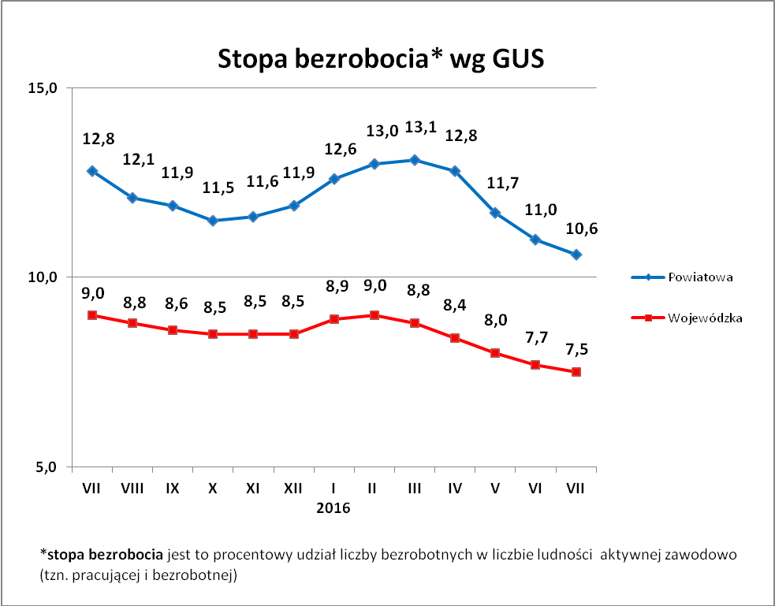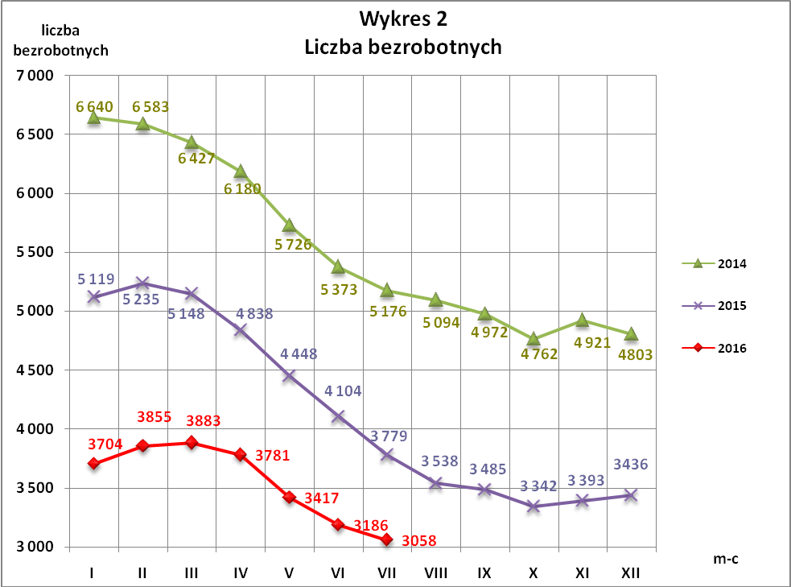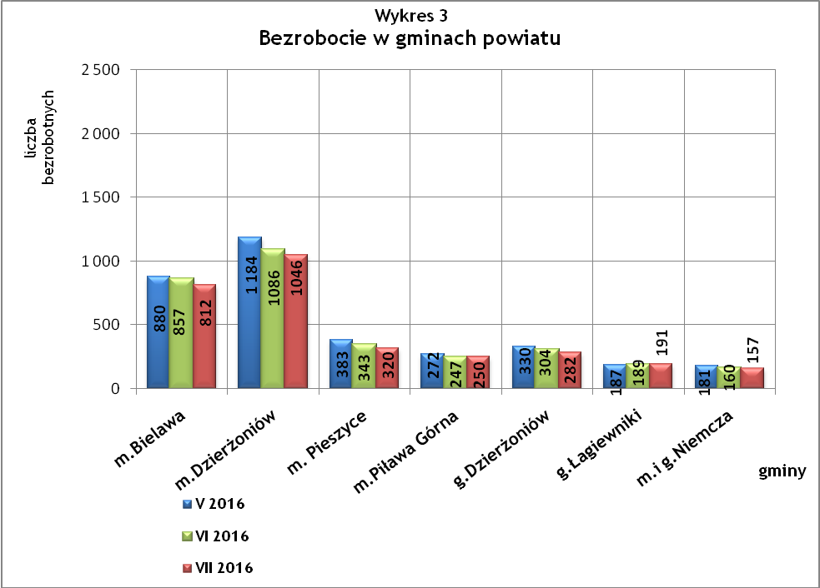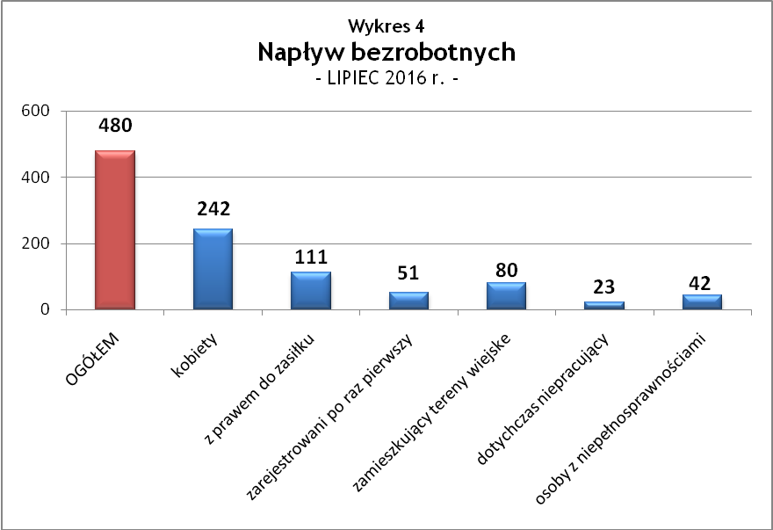
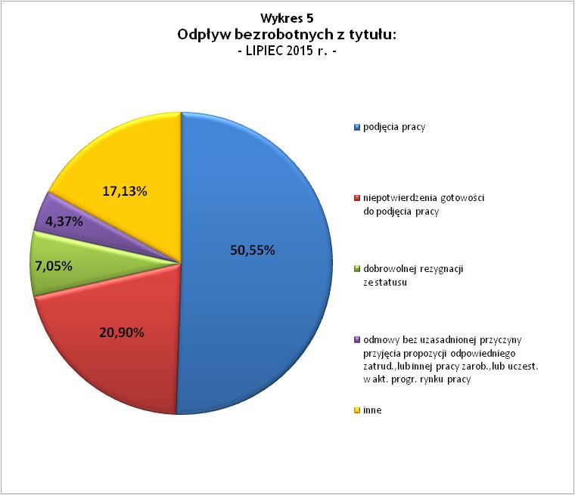
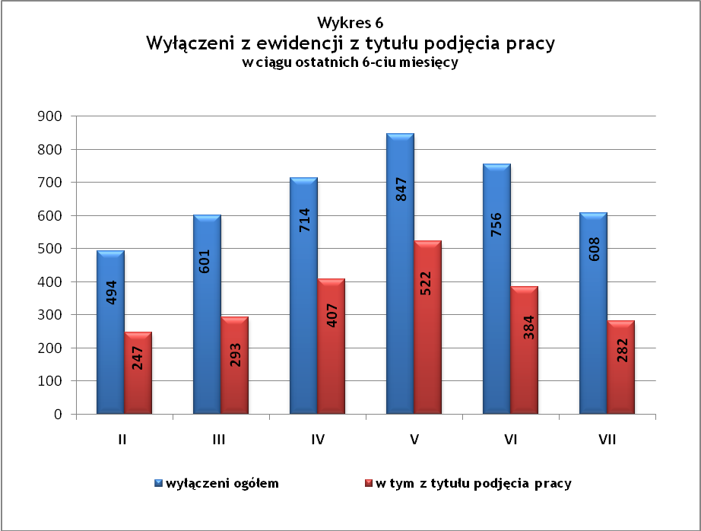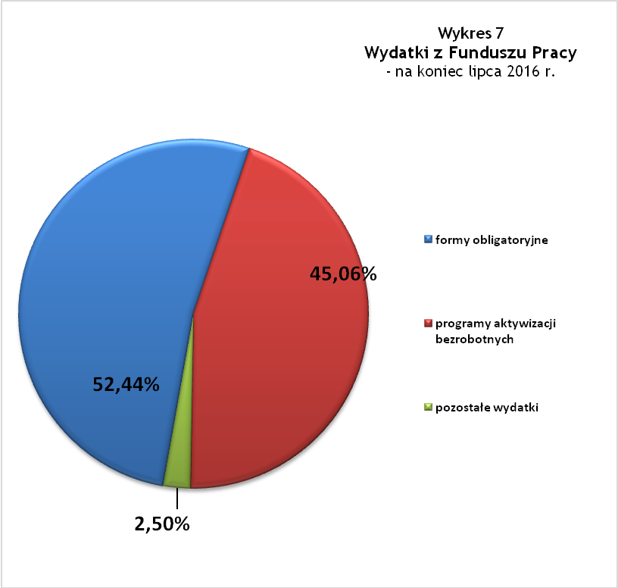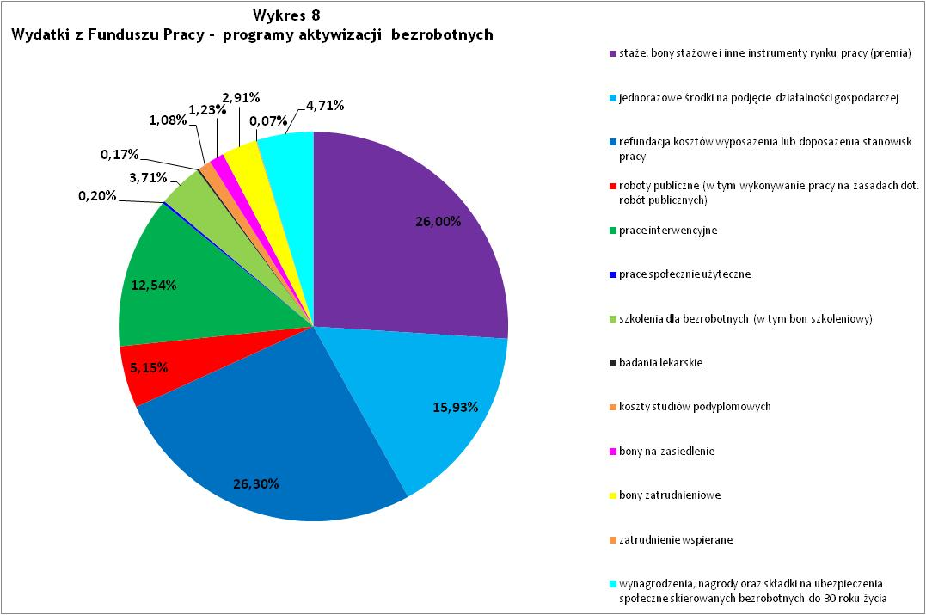

Tabela 1
Bezrobocie w gminach powiatu
GMINY |  | liczba zarejestrowanych bezrobotnych (ogółem i kobiety) |  |  | przyrost/spadek w stosunku do poprzedniego:
 |  |  |  |  | roku |  | miesiąca
 |  | VII 2015 | VI 2016 | VII 2016 | ogółem | % | ogółem | %
m. Bielawa | o | 1 043 | 857 | 812 | -231 | -22,1 | -45 | -5,3
m. Bielawa | k | 573 | 474 | 448 | -125 | -21,8 | -26 | -5,5
m. Dzierżoniów | o | 1 290 | 1 086 | 1 046 | -244 | -18,9 | -40 | -3,7
m. Dzierżoniów | k | 680 | 600 | 578 | -102 | -15,0 | -22 | -3,7
m. Pieszyce | o | 388 | 343 | 320 | -68 | -17,5 | -23 | -6,7
m. Pieszyce | k | 189 | 182 | 179 | -10 | -5,3 | -3 | -1,6
m. Piława Górna | o | 284 | 247 | 250 | -34 | -12,0 | 3 | 1,2
m. Piława Górna | k | 146 | 118 | 123 | -23 | -15,8 | 5 | 4,2
g. Dzierżoniów | o | 210 | 304 | 282 | 72 | 34,3 | -22 | -7,2
g. Dzierżoniów | k | 102 | 160 | 152 | 50 | 49,0 | -8 | -5,0
g. Łagiewniki | o | 363 | 189 | 191 | -172 | -47,4 | 2 | 1,1
g. Łagiewniki | k | 191 | 106 | 114 | -77 | -40,3 | 8 | 7,5
m. i g. Niemcza | o | 201 | 160 | 157 | -44 | -21,9 | -3 | -1,9
m. i g. Niemcza | k | 124 | 92 | 93 | -31 | -25,0 | 1 | 1,1
POWIAT | o | 3 779 | 3 186 | 3 058 | -721 | -19,1 | -128 | -4,0
POWIAT | k | 2 005 | 1 732 | 1 687 | -318 | -15,9 | -45 | -2,6

Tabela 2
Zmiany poziomu bezrobocia
wyszczególnienie | liczba zarejestrowanych bezrobotnych |  |  | przyrost/spadek w stosunku do poprzedniego:
wyszczególnienie |  |  |  | roku |  | miesiąca
wyszczególnienie | VII 2015 | VI 2016 | VII 2016 | ogółem | % | ogółem | %
1. bezrobotni - ogółem | 3 779 | 3 186 | 3 058 | -721 | -19,1 | -128 | -4,0
w tym: kobiety | 2 005 | 1 732 | 1 687 | -318 | -15,9 | -45 | -2,6
mężczyźni | 1 774 | 1 454 | 1 371 | -403 | -22,7 | -83 | -5,7
z prawem do zasiłku | 819 | 606 | 595 | -224 | -27,4 | -11 | -1,8
bez prawa do zasiłku | 2 960 | 2 580 | 2 463 | -497 | -16,8 | -117 | -4,5
dotychczas niepracujący | 264 | 193 | 171 | -93 | -35,2 | -22 | -11,4
zamieszkali na wsi | 652 | 615 | 586 | -66 | -10,1 | -29 | -4,7
2. poszukujący pracy | 45 | 41 | 44 | -1 | -2,2 | 3 | 7,3

Tabela 3
Bezrobotni bez prawa do zasiłku
GMINY | liczba bezrobotnych |  |  | w tym bez prawa do zasiłku |  |  | % udział bezrobotnych bez prawa do zasiłku
GMINY | VII 2015 | VI 2016 | VII 2016 | VII 2015 | VI 2016 | VII 2016 | VII 2015 | VI 2016 | VII 2016
m. Bielawa | 1 043 | 857 | 812 | 807 | 679 | 656 | 77,4% | 79,2% | 80,8%
m. Dzierżoniów | 1 290 | 1 086 | 1 046 | 1 014 | 898 | 843 | 78,6% | 82,7% | 80,6%
m. Pieszyce | 388 | 343 | 320 | 315 | 273 | 261 | 81,2% | 79,6% | 81,6%
m. Piława Górna | 284 | 247 | 250 | 210 | 201 | 202 | 73,9% | 81,4% | 80,8%
g. Dzierżoniów | 210 | 304 | 282 | 167 | 253 | 231 | 79,5% | 83,2% | 81,9%
g. Łagiewniki | 363 | 189 | 191 | 291 | 146 | 146 | 80,2% | 77,2% | 76,4%
m. i g. Niemcza | 201 | 160 | 157 | 156 | 128 | 124 | 77,6% | 80,0% | 79,0%
POWIAT | 3 779 | 3 186 | 3 058 | 2 960 | 2 578 | 2 463 | 78,3% | 80,9% | 80,54%

Tabela 4
Struktura i bilans bezrobotnych w szczególnej sytuacji na rynku pracy
Bezrobotni będący w szczególnej sytuacji na rynku pracy |  | liczba zarejestrowanych bezrobotnych (ogółem i kobiet) |  |  |  | przyrost / spadek w stosunku do poprzedniego
 |  | VII 2015 | VI 2016 | VII 2016 | % ogółu | roku | miesiąca
Liczba bezrobotnych | o | 3 779 | 3 186 | 3 058 | 100,0% | -721 | -128
w tym: | k | 2 005 | 1 732 | 1 687 | 55,17% | -318 | -45
do 30 roku życia | o | 865 | 757 | 721 | 23,58% | -144 | -36
do 30 roku życia | k | 604 | 531 | 511 | 16,7% | -93 | -20
długotrwale bezrobotni | o | 1 820 | 1 407 | 1 331 | 43,5% | -489 | -76
długotrwale bezrobotni | k | 961 | 792 | 771 | 25,2% | -190 | -21
bezrobotni korzystający ze świadczeń z pomocy społecznej | o | 0 | 0 | 0 | 0,0% | 0 | 0
bezrobotni korzystający ze świadczeń z pomocy społecznej | k | 0 | 0 | 0 | 0,0% | 0 | 0
powyżej 50 roku życia | o | 1 301 | 1 097 | 1 046 | 34,21% | -255 | -51
powyżej 50 roku życia | k | 476 | 396 | 384 | 12,6% | -92 | -12
posiadające co najmniej jedno dziecko do 6 roku życia lub co najmniej jedno dziecko niepełnosprawne do 18 roku życia | o | 623 | 602 | 581 | 19,00% | -42 | -21
 | k | 545 | 538 | 521 | 17,0% | -24 | -17
osoby z niepełnosprawnościami | o | 405 | 330 | 313 | 10,24% | -92 | -17
osoby z niepełnosprawnościami | k | 181 | 145 | 136 | 4,4% | -45 | -9

Tabela 5
Napływ i odpływ bezrobotnych
wyszczególnienie | miesiąc sprawozdawczy |  |  | przyrost/spadek w stosunku do poprzedniego:
wyszczególnienie | 2015 | 2016 |  | roku | miesiąca
wyszczególnienie | VII | VI | VII | roku | miesiąca
1. napływ bezrobotnych - ogółem | 498 | 525 | 480 | -18 | -45
w tym:
- kobiety | 268 | 255 | 242 | -26 | -13
- mężczyźni | 230 | 270 | 238 | 8 | -32
- z prawem do zasiłku | 120 | 108 | 111 | -9 | 3
- bez prawa do zasiłku | 378 | 417 | 369 | -9 | -48
- poprzednio pracujący | 456 | 484 | 457 | 1 | -27
- dotychczas niepracujący | 42 | 41 | 23 | -19 | -18
- osoby z niepełnosprawnościami | 45 | 34 | 42 | -3 | 8
- zamieszkali na wsi | 93 | 99 | 80 | -13 | -19
- zarejestrowani po raz pierwszy | 52 | 67 | 51 | -1 | -16
2. odpływ bezrobotnych - ogółem | 823 | 756 | 608 | -215 | -148
w tym:
- kobiety | 397 | 325 | 287 | -110 | -38
- mężczyźni | 426 | 431 | 321 | -105 | -110
w tym m.in. z tytułu:
- podjęcia pracy | 416 | 384 | 282 | -134 | -102
- niepotwierdzenia gotowości do pracy | 172 | 149 | 157 | -15 | 8
- dobrowolnej rezygnacji ze statusu | 58 | 54 | 42 | -16 | -12

Tabela 6
Liczba osób bezrobotnych i poszukujących pracy
z niepełnosprawnościami zarejestrowanych w 2016 r.
miesiąc | bezrobotni |  |  | poszukujący pracy
miesiąc | ogółem | w tym niepełnosprawni | % | ogółem | w tym niepełnosprawni niepozostający w zatrudnieniu | %
styczeń | 3 704 | 388 | 10,48% | 41 | 21 | 51,22%
luty | 3 855 | 406 | 10,53% | 40 | 22 | 55,00%
marzec | 3 883 | 421 | 10,84% | 37 | 22 | 59,46%
kwiecień | 3 781 | 411 | 10,87% | 36 | 21 | 58,33%
maj | 3 417 | 356 | 10,42% | 32 | 20 | 62,50%
czerwiec | 3 186 | 330 | 10,36% | 41 | 25 | 60,98%
lipiec | 3 058 | 313 | 10,24% | 44 | 28 | 63,64%
sierpień
wrzesień
październik
listopad
grudzień

dotyczy osób bezrobotnych

